Sochařské Brno 1989-2019 – Je Brno sochařským městem? 3. 10. 2024 _

K tématu je vydána knížka:
HORÁČEK, Radek, Olga BÚCIOVÁ, Zbyněk FIŠER, Jaroslav HAMŽA, Martina MRÁZOVÁ, Petra LEXOVÁ. Sochařské Brno 1989–2019 / Sculpture in Brno 1989-2019. 2. doplněné vydání. Brno: MU, 2021. 292 s. ISBN 978-80-210-9866-4. Info (První vydání 2019, ISBN 978-80-210-9317-1)

Co známe z centra Brna?
Jaroslav Róna: Odvaha – jezdecká socha
Marius Kotrba: Spravedlnost
Olbram Zoubek: Ptáci (keramika s vodním prvkem Evy Kmentové odstraněna při rekonstrukci)
Jaroslav Sedlák a Oldřich Morys: Památník věnovaný Adolfu Loosovi
Rektorát – socha Olbrama Zoubka, obraz Milana Housera, socha Heleny Lukášové, obrazy Michaela Hona…. Musíte tam zajít a prohlédnout si

Sochy na Masarykově univerzitě (výběr):
- Aleš Veselý – Doteky a distance, 2009 – 2011, bronz, Univerzitní kampus Bohunice
- Vratislav Karel Novák: Nakloněné kruhy, 2009-2011, ocel Univerzitní kampus Bohunice
- Tomáš Medek: TANGLE/UNTANGLE, 2004-2016, překližka, Univerzitní kampus Bohunice
- Jozef Jankovič – Rovnováha, 2009, bronz, Univerzitní kampus Bohunice
- Vladimír Preclík: Rozkvět vzdělanosti, 2008, bronz, Univerzitní kampus Bohunice
- Zdeněk Palcr – Bez názvu, 60. léta 20: stol., bronz, Univerzitní kampus Bohunice
- Olbram Zoubek – Eva a Marie, 2001, bronz, Univerzitní kampus Bohunice
- Otto Herbert Hajek: Reliefplastik, 1977/1986, litina, Univerzitní kampus Bohunice
- Lukáš Rittstein – Osvícení, Silná barva, 2010, Univerzitní kampus Bohunice
- Lukáš Rittstein: Vlna, 2000, bronz, nerezová ocel, nádvoří bývalé lékařské fakulty, Komenského nám.
- Krištof Kintera: Red is coming, 2007, polyuretan, Univerzitní kampus Bohunice
- Michal Gabriel: Hadicové postavy I-III, 2009, bronz, Univerzitní kampus Bohunice
- Michal Gabriel: Kmen, 2002, bronz, nádvoří filozofické fakulty, Arne Nováka 1
- Marius Kotrba: Dvojice, 2002, bronz, botanická zahrada přírodovědecké fakulty
- Karel Nepraš: … bez názvu…, 1999, fakulta informatiky
- Vladimír Preclík: Zákoník, 1970-1994, dřevo, dvorana právnické fakulty, Veveří 158/70
- Dalibor Chatrný: Hnízdo, 2009, ocel, Univerzitní kampus Bohunice
- Dalibor Chatrný: …bez názvu…, 1999, zrcadlo, plexisklo, dřevo, Univerzitní kampus Bohunice
- Matěj Smetana: Paměti, 2016, ocel, plexisklo, sklo, hodinové strojky, pedagogická fakulta, Poříčí 7
- Helena Lukášová: Objektivizace myšlenky, 2016, polystyren, rektorát MU

Brněnské plenéry:
- Jiří Sobotka: Ohryzkovník, 1998, dřevo, Brněnská přehrada
- Miroslav Vochta: Zápalka pro Igora Zhoře, 1983, dřevo, Brněnská přehrada

Sochařská díla ve světě:
- Jonathan Borofsky: Molekulární muž, 1997, Berlín
- Anish Kapoor: Cloude Gate, 2006, Millenium Park, Chicago
- David Černý: Metalmorphosis, 2006, Arco Corporate Drive, Charlotte, Severní Karolina, USA
- Peter Eisenman: Památník pro zavražděné evropské Židy, Berlín
- Richyrd Serra: Tilted Arc, 1981, New York
- Tony Cragg: Ferryman, Vídeň
- Eva Koťátková, Art Berlín 2018

Sochy v Brně:
1. Sochy pro Brno
Osobnosti spjaté s Brnem v sochařském ztvárnění, iniciátor projektu Richard Svoboda v r. 2004 (tehdejší primátor) – od roku 2005
Mozart 2006 – Kurt Gebauer
Edison 2011 – Tomáš Medek
Skácel 2016 – Jiří Sobotka
Adolf LOOS – Oldřich Morys a Jaroslav Sedlák 2020
Martin Středa – Jan Šebánek 2020
Fontány – Tomáš Pavlacký, michael Gabriel)

2. Brno Art Open – Sochy v ulicích
Sochařská díla na léto umístěná ve městě, první ročník 2008, nyní Bienále 2009, 2011, atd. organizátor Dům umění města Brna z pověření města (dílčím iniciátorem byl primátor R. Onderka)

3. Sochy na Masarykově univerzitě – od 1990
Získávání sochařských děl do exteriérů a interiérů MU, iniciátoři prof. Eduard Schmidt (rektor MU v letech 1992-1998, prorektor 1998-2004), prof. Jiří Vorlíček (bývalý děkan Lékařské fakulty MU,
dr. Petr Kamenický, od 1. října 2021 vedoucí Katedry výtvarné výchovy PdF MU

4. Další sochařská díla v Brně
Příležitostné tematické sochy, osazené převážně jako výsledek výtvarné soutěže. Stroj času (Petr Kameník, Oldřich Rujbr), Spravedlnost (Marius Kotrba), Odvaha (Jaroslav Róna), Památník tří odbojů (Michal Gabriel – Roosweltova ul.), Ptáci (Olbram Zoubek – u hotelu Continental), atd.

Pokračování v budování umělecké sbírky Masarykovy univerzity zachytila výstava Přírůstky v Galerii Pitevna na podzim 2022. Byla zde představena díla (nejen sochařské) těchto umělců a umělkyň: Jiří David, Helena Lukášová, Vladimír Havlík, Stanislav Diviš, Jan Vičar, Milan Houser (Komenský), Petr Nikl, Vladimír Houdek, TIMO, František Kowolowski, Jan Vytiska

01B_Sochy - výběr reprodukcí, 3. 10. 2024

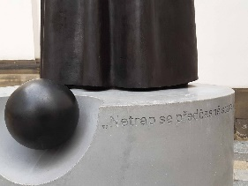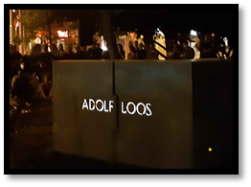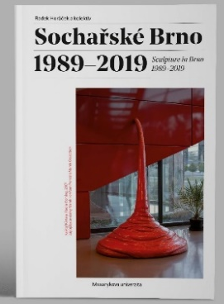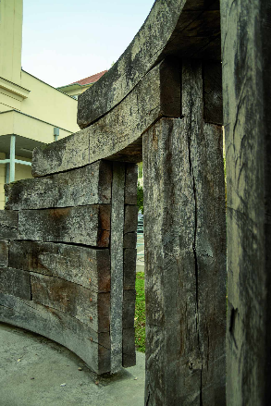
Jan Šebánek, 2020 Oldřich Morys, Jaroslav Sedlák 1. vydání Jan Ambrůz
Páter Martin Středa Adolf Loos, 2020 Brána vědění, 1995

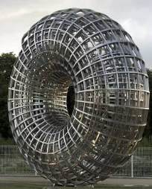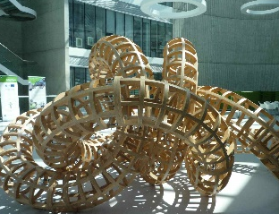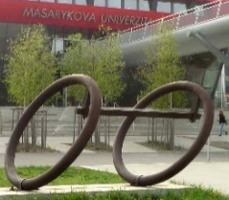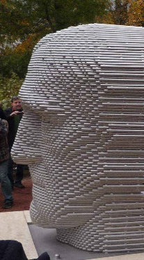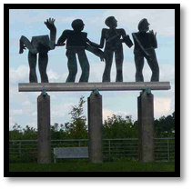
Tomáš Medek 2004-2006 V. K. Novák, 2009-2011 Jiří Sobotka Jozef Jankovič
Uroboros, 2008 Tangle Untangle Nakloněné kruhy Jan Skácel, 2016 Rovnováha, 2009

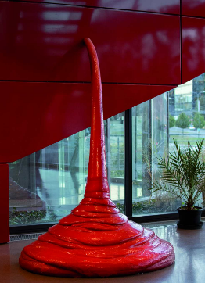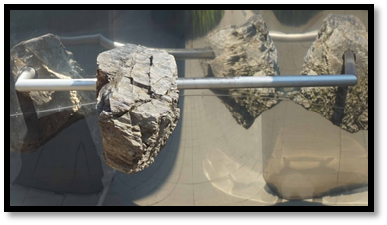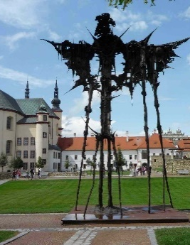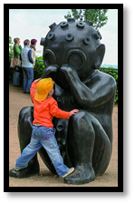
Krištof Kintera Aleš Veselý Aleš Veselý Jaroslav Róna
Re dis Coming, 2007 Doteky a distance, 2009-2011 Caddish Malý Marťan

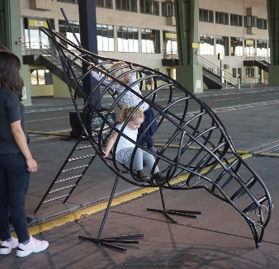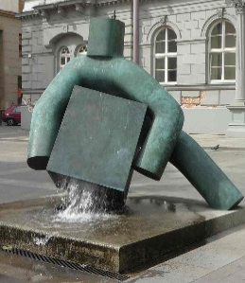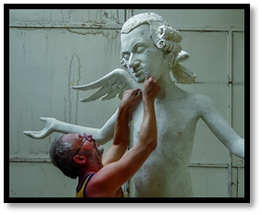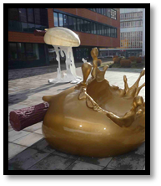
Eva Koťátková Marius Kotrba Kurt Gebauer Lukáš Rittstein
Veletrh Art Berlin, 2017 Spravedlnost, 2009 Mozart Univerzitní kampus

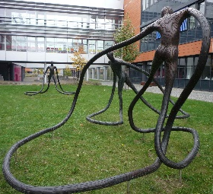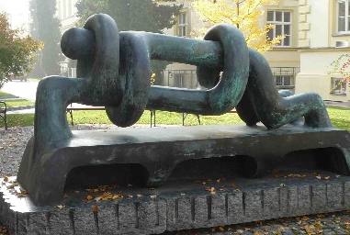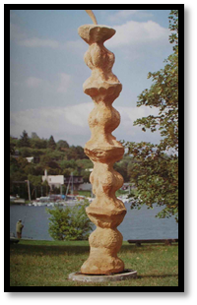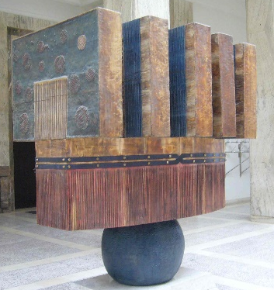
Michal Gabriel, 2009 Marius Kotrba, 2003 Jiří Sobotka Vladimír Preclík, PrF MU
Hadicové postavy Dvojice, PřF MU Ohryzkovník, 1998 Zákoník, 1970-1994

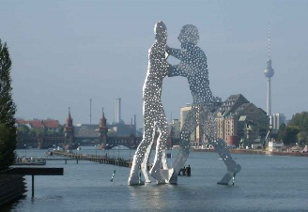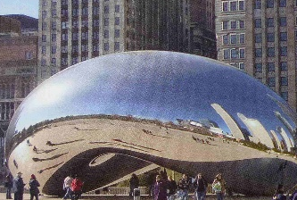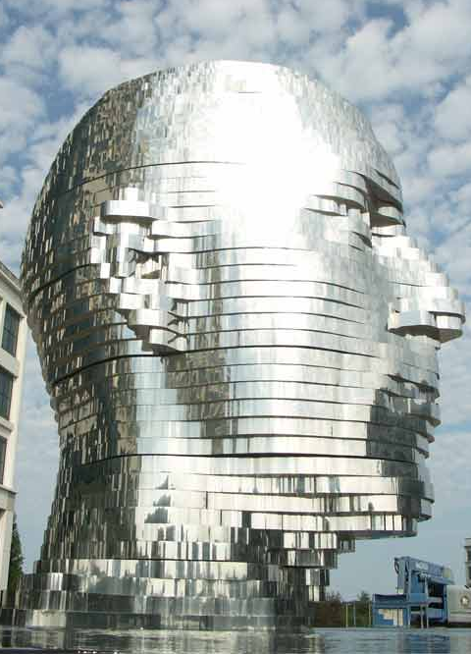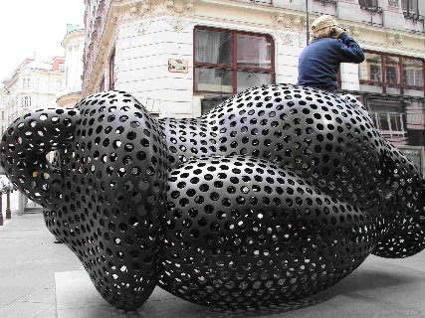
Jonathan Borofsky, Berlin Anish Kapoor, Chicago David Černý, 2006 Tony Cragg, Ferryman
Molecule Man, 1999 Cloud Gate, 2006 Metalmorphosis Vídeň
Charlotte, USA

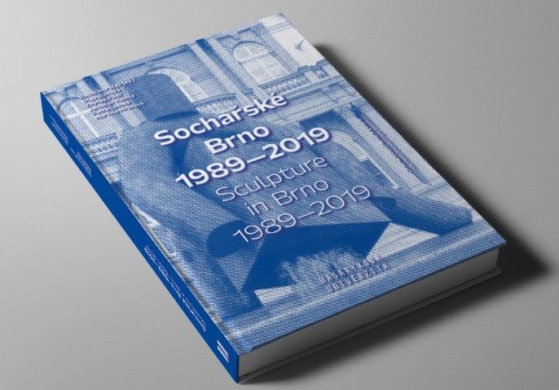 Druhé doplněné vydání

Pozor – běžná cena v knihkupectvích je cca 700,- Kč, využijte Obchodní centru Pedagogické fakulty MU https://is.muni.cz/obchod/fakulta/ped/ Univerzitní cena je zde 350,-Kč

Univerzita jako centrum vědy i umění
Je univerzitní prostředí pouze prostorem pro exaktní bádání, pro laboratorní průzkum či akademický rozvoj humanitních oborů? Nebo zde má také šanci výtvarné umění? Přestože brněnská Masarykova univerzita se řadí k typu univerzit výzkumných a získává různá mezinárodní ocenění či certifikáty, je současně institucí, které v podstatně výraznějším rozsahu než kterákoli jiná škola podporuje umění. Za dvacet let od listopadu 1989 vytvořila a naplnila pozoruhodný koncept, jenž je v českém, ale i evropském univerzitním prostředí zcela jedinečný. Tou osobitou kvalitou je soustavná péče o získávání sochařských děl do univerzitních areálů.
V letošních podzimních měsících se v Brně na půdě Masarykovy univerzity odehrály hned dvě významné slavnosti, které jsou důležité i pro české výtvarné umění. Ve čtvrtek 23. září byl slavnostně otevřen Univerzitní kampus Bohunice, jehož organickou součástí jsou i umělecká díla ve vnitřních prostorech i v exteriéru. Přestože při slavnostním ceremoniálu zazněla jen jedna jediná věta (!), která zmínila, že mezi učebnami a laboratořemi jsou i umělecká díla, byl otevřen areál, v němž naprosto ojediněle dostává prostor výtvarné umění. Je samozřejmě škoda, že při úvodní slavnosti nebyli třeba autoři uměleckých děl představeni, ale podstatné je, že sochy byly osazeny. A že průběžné dokončování kampusu je stále doprovázeno instalací hodnotných uměleckých děl. Ostatně na zmíněné slavnosti – jak symbolické – chyběl kdokoli z vládních struktur (proč se politikové nepřišli pochlubit otevíráním nejrozsáhlejší univerzivní stavby ve střední Evropě?), takže nejde jen o dílčí “zapomínání“ na humanitní a umělecké hodnoty, na což už jsme vlastně zvyklí, ale i o zvláštní vizitku nejvyšší politické garnitury. Opravdu takhle ignorují i vysoké školství? Ach ano – umístění soch do veřejného prostoru je veřejným aktem, jenž nás nutí nemyslet jen na interpretaci výtvarného díla, ale i na souvislosti společenské a politické. Slavnost je však jako vernisáž – je to jen pár úvodních okamžiků, které pominou. Sochy však zůstávají.

Druhá slavnost už byla ryze výtvarná – ve středu 3. listopadu slavnostním úvodním projevem představil rektor Petr Fiala Aleše Veselého a jeho sochu Doteky a distance, která je pro Univerzitní kampus Bohunice přírůstkem letošního podzimu a současně jedním z nejcennějších uměleckých klenotů. Připomeňme všem, kteří loni v létě viděli životní exteriérovou přehlídku umělcových soch v Litomyšli, že socha Doteky a distance stála v parku u zámku a v dialogu s renesanční architekturou pobízela k otázkám, jak velkou míru harmonie a napětí v sobě nese to úchvatné zrcadlení s levitujícím kinetickým břemenem. Ať jsme spravedlivě přísní – čím to je, že na vernisážovém setkání se objevili někteří kolegové z Prahy či Olomouce, zatímco komunita brněnských umělců, teoretiků a příznivců výtvarného umění byla zastoupena jen minimálně? Skutečnost, že univerzita získala impozantní dílo jedinečné osobnosti českého sochařství posledních desetiletí, by přece neměla proběhnout jen v jakémsi utajeném komorním setkání, ale měla by být slavností pro nejširší veřejnost, pro milovníky umění, studenty i umělce. Masarykova univerzita jako autorita vědy, výzkumu a vysokého školství jde příkladem a soustavně pro svoje areály získává špičková umělecká díla. To je nebývalá a jedinečná kvalita, která v českém prostředí vůbec nemá srovnání a v zahraničí lze najít jen ojedinělé příklady. Proč tu nestáli politikové, kteří by lekci výchovy k umění tolik potřebovali?!.
Socha Aleše Veselého Doteky a distance, které byla poprvé představena loni v Litomyšli, patří do dlouhodobě zpracovávaného cyklu děl, v nichž sochař zkoumá zvláštní vratký vztah pevnosti a nejistoty, tíhy a lehkosti, hmotné materiálovosti a vznášející se pomíjivosti. Oblouk z leštěné oceli jako extrémně jednoduchý tvar vlastně díky zrcadlení zastírá svou skutečnou váhu a mohutnost. Zdá se nám, že hledíme průhledem skrze nějaký křehký prostorový rám. Tím kontrastněji pak působí masiv těžkého balvanu, který vyvážen na příčné ocelové ose umožňuje, aby ho i slaboučká dětská ruka uvedla do pohybu. Zámecká zeleň a okolní architektura v Litomyšli byla jednou variantou působivého zrcadlení, které navozovalo pocit mohutnosti, zatímco technicistní architektura kampusu, které se v soše odráží nyní, naopak spíše zesiluje dojem lehkosti, s níž socha téměř levituje nad povrchem. Aleš Veselý byl při vernisáži pozván k mikrofonu a citoval své některé dřívější poznámky, jak svými sochami zkoumá vztah „toho, co je vně a uvnitř, co je mimo nás a co je v nás, co je vesmírné a pozemské, co je nad námi a co je tady dole, kde se nacházíme, co je nehmatatelné a čeho se dotýkáme.“
Lukáš Rittstein představil první dílo z cyklu oválných uměle vyhlížejících objektů „zasažených“ nějakým protikladným reálným prvkem před pěti lety na Václavském náměstí v Praze při projektu Sculpture Grande 05. Od té doby vzniklo už asi osm dalších interpretací, a právě v Univerzitním kampusu Masarykovy univerzity dvojice nejnovějších soch vstupuje do významově velmi intenzivního dialogu, neboť uvnitř budovy probíhá laboratorní bádání nad buňkami, zatímco na venkovní ploše stojí určitá zvětšená symbolika zárodečného vejčitého tvaru v jeho zvláštních proměnách. Sochu Silná barva, v níž opět Rittsteinův symbolický umělý valoun křečovitě svírá umělou část kmene stromu, jakoby zasáhl nějaký další organismus a způsobil jeho destrukci, jako když do barvy vhodíte nějaký těžký předmět. Naopak levitující Osvícení zdvihá onen základní vejčitý tvar do výše a my tu opět můžeme spatřovat určitou paralelu k buněčnému průzkumu. Okouzlující je, že záleží na typu diváků, zda si z umělcovy sochy odnesou pocit radostné symbolické buněčné hry, nebo naopak varující memento strachu před hrozbami a otazníky genového inženýrství. Jednoznačně však křehký biomorfní tvar s hravou jemnou barevností vytváří velmi výrazně oživující a citlivý kontrast k razantní ocelové, skleněné a betonové architektuře (Petr Uhlíř a ateliér A plus).
Jen několik desítek metrů dělí sochy Aleše Veselého a Lukáše Rittsteina od bronzové sochy Jozefa Jankoviče nazvané Rovnováha, která byla osazena na podzim roku 2009. Mimořádně důvtipné umístění umožňuje soše plně oslovovat studenty i badatele, kteří se pohybují uvnitř areálu, ale rovněž nabízí provokující pohled ze sousední silnice, neboť nad horizontem univerzitního parku se vznáší Jankovičova skrumáž gestikulujících figur. Je zvláštní, že těžký existenciální tón, který jsme vždy z umělcových groteskně zaměřených figurálních soch pociťovali, se díky dnešní změněné době stává výrazně hravější. I když symbolika deformovaných pantátů, kteří se na vznešeném piedestalu nepovedeně a pitvorně nakrucují, asi zůstane aktuální věčně. Zcela jinou atmosféru přináší geometrická socha Hnízdo z perforovaných ocelových plátů, kterou jako novou verzi svých prostorových objektů z šedesátých a sedmdesátých let minulého století vytvořil v roce 2009 Dalibor Chatrný. Zde je naopak objekt z kovu, tolik typického pro architekturu celého areálu, umístěn v bílém půlkruhovém vstupním prostoru, takže geometrický tvar sochy vytváří jakési čidlo nebo hrot uprostřed bílého oválu. Chatrný tak v Univerzitním kampusu velmi přesvědčivě reprezentuje jinak poměrně málo zastoupenou geometrickou linii českého současného umění. Dílčí příbuznost pak můžeme najít u venkovní sochy Otto Herberta Hayka, kterou univerzita získala na základě partnerství měst Brna a Stuttgartu.

Mluvíme-li o sochách nejnovějších, je ovšem vhod připomenout si dlouhodobější kontext. Na počátku devadesátých let získala Masarykova univerzita do vstupního prostoru budovy právnické fakulty po úspěšném diplomatickém úsilí tehdejšího rektora Eduarda Schmidta sochu Zákoník Vladimíra Preclíka, která byla původně určena pro budovu Federálního shromáždění (byla vytvořena v roce 1970). Ve stejné době organizuje na pedagogické fakultě Igor Zhoř konkurs na sochařské dílo do nové budovy, z nějž jako vítěz vzešel Jan Ambrůz (Brána vědění, 1995). Díky aktivitě tehdejšího vedení univerzity, kdy rektoru Schmidtovi účinně sekundoval prorektor Pavel Bravený, se postupně v areálech jednotlivých budov začaly objevovat sochy, jejichž osazení bylo zpravidla financováno z prostředků dodavatelských stavebních firem jako součást rekonstrukce či výstavby budov. Významnou úlohu sehrál i vstřícný postoj samotných umělců – vždyť hned několik soch je majetkem Masarykovy univerzity díky sympoziu zaměřenému na bronzovou plastiku, na jehož organizaci se vedle univerzitních činovníků podíleli právě umělci, zejména Olbram Zoubek. Tak se například do dvorany lékařské fakulty dostala socha Vlny z roku 2000 od Lukáše Rittsteina, který v té době ještě ani neměl třicet let a dnes je jedním z nejvýznamnějších českých sochařů. Do nádvoří fakulty informatiky vstoupila socha tehdejšího profesora Akademie výtvarných umění Karla Nepraše (Bez názvu, 1999), v botanické zahradě přírodovědecké fakulty byla odhalena Dvojice Maria Kotrby (2003). Jako dar při příležitosti životního jubilea Petra Spielmanna, držitele univerzitního čestného doktorátu, byla do areálu lékařské fakulty osazena kamenná Stéla z roku 2003 německého umělce Friedhelma Lacha, o rok předtím dostala před novou knihovnou filozofické fakulty své místo bronzová socha Michala Gabriela Kmen. Vytváření osobité umělecké univerzitní sbírky rovněž velmi napomohly další osobnosti, vedle rektorů Jiřího Zlatušky a Petra Fialy například profesor Jiří Vorlíček a kvestoři František Galé a Ladislav Janíček.
Masarykově univerzitě se daří budovat unikátní kolekci velmi hodnotných děl, která prostředí věnované vědě a vzdělávání obohacují o další humanitní rozměr. Tím samozřejmě výrazně posiluje pozici města Brna jako výjimečného místa, kde je sochařství věnována nezvyklá pozornost. Vedle realizací zadávaných formou veřejných soutěží magistrátem zde Dům umění města organizuje sochařský projekt v brněnských ulicích Brno Open, který bude mít v létě roku 2011 již třetí ročník. Díky těmto aktivitám se tak Brno stává „muzeem umění pod širým nebem“ a Masarykova univerzita je nejen špičkovou vědeckou a vzdělávací institucí, ale i osobitým centrem umění.
Radek Horáček
(původní znění textu pro časopis Ateliér, 2010)

Připomínka univerzitní výstavy v Galerii Pitevna – přírůstky do sbírky MU – podzim 2022
Jiří David, Helena Lukášová, Vladimír Havlík, Stanislav Diviš, Jan Vičar, Milan Houser (Komenský), Petr Nikl, Vladimír Houdek TIMO, František Kowolowski, Jan Vytiska

